Chihuahua, Chih., a 30 de noviembre de 2022.

HONORABLE CONGRESO DEL ESTADO DE CHIHUAHUA
Presente. –

LIC. MARÍA EUGENIA CAMPOS GALVÁN, Gobernadora Constitucional del Estado Libre y Soberano de Chihuahua, en cumplimiento a lo dispuesto en los artículos 68 fracción II y 93 fracciones VI y IX de la Constitución Política del Estado, presenta a consideración del Honorable Congreso del Estado la Iniciativa de Ley de Ingresos para el Ejercicio Fiscal 2023, para su examen, discusión, y en su caso, aprobación.

EXPOSICIÓN DE MOTIVOS

Entorno Mundial.
De acuerdo con información del Fondo Monetario Internacional (FMI), la desaceleración del crecimiento económico mundial es cada vez más evidente, como muestran los datos de alta frecuencia, en un entorno en que múltiples factores lastran el crecimiento, se prevé que la política monetaria sufra nuevas contracciones dada la necesidad de reducir la elevada inflación.
Las perspectivas de crecimiento económico mundial se enfrentan a una combinación única de factores adversos, en concreto, la invasión rusa de Ucrania, el aumento de las tasas de interés para contener la inflación, y los efectos persistentes de la pandemia, como son los confinamientos en China y las perturbaciones en las cadenas de suministro, especialmente la escasez de microchips la cual afecta a una amplia variedad de rubros en la industria manufacturera, sin embargo éstas también pueden ser ventanas de oportunidad para países en vías de desarrollo con una industria dedicada a la manufactura, sólida como es el caso de México, dado que por la inflación en los países de origen de empresas manufactureras, para poder conservar los precios pactados antes de la inflación con sus compradores mayoristas se ven forzados a invertir en países donde el intercambio de divisas y salarios les sea más redituable, en este aspecto México se ve beneficiado aunado a que muchas de estas empresas les es más fácil la logística de sus productos por la posición geográfica de éste, a esto podríamos añadir que por las restricciones y confinamientos de china podríamos consolidarnos como una potencia manufacturera y considerando la cercanía con EUA toda la zona norte de México se encuentra en una ventaja multifactorial sin precedentes para poder sacar provecho en estos momentos de incertidumbre.
Es evidente que estamos saliendo de la crisis económica, social y de salubridad provocada por el SARS-CoV-2, lamentablemente se ha sumado un nuevo factor al cauce normal de la recuperación, el cual sería la guerra entre Ucrania y Rusia. Se proyecta que el crecimiento mundial se desacelere del 6,0 por ciento estimado para 2021 a 3,2 por ciento en 2022 y 2.7 por ciento en 2023; exceptuando la crisis financiera mundial y la fase aguda de la pandemia de COVID-19, este es el perfil de crecimiento más flojo desde el 2001.
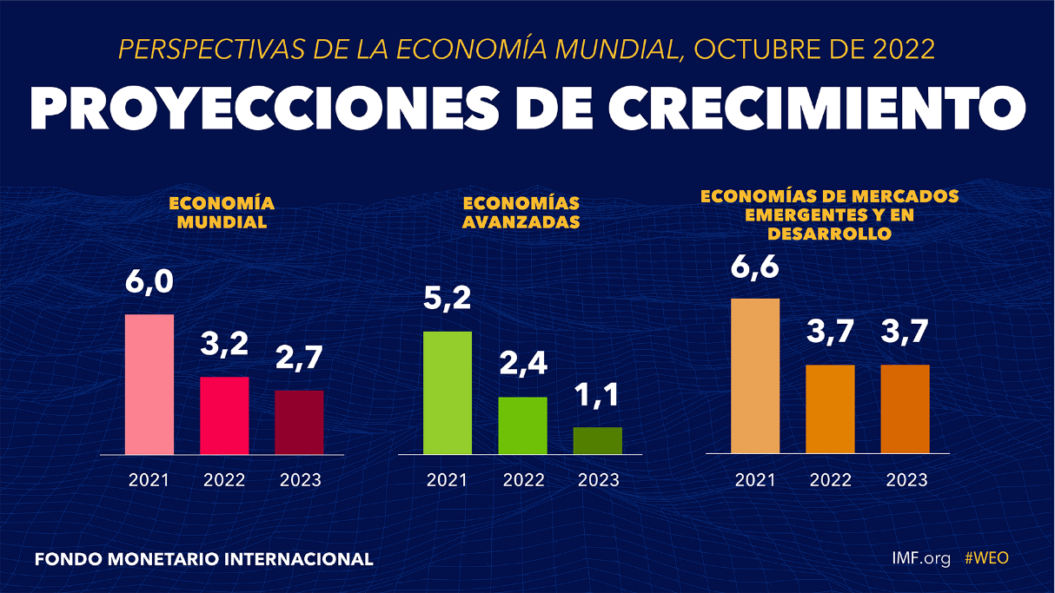

Escenario en Estados Unidos de América.
La economía de los Estados Unidos en el tercer trimestre de 2022 ha crecido un 0,6 por ciento respecto al trimestre anterior, esta tasa es 7 décimas mayor que la del segundo trimestre de 2022, que fue del -0,1 por ciento. Por lo que respecta a la inflación, ésta continúa en niveles elevados. La tasa de inflación general se encuentra en 7.7 por ciento interanual y la inflación subyacente en una tasa de 6.3 por ciento interanual, de acuerdo con el Laboratorio de estadísticas. La tasa de desempleo sigue mostrando una tendencia a la baja y el último dato de octubre de 2022 la ubica en 3.7 por ciento.
La estimación del FMI para el crecimiento económico de Estados Unidos en 2022 se encuentra en 10.2 por ciento y para 2023 en 5.3 por ciento.

Entorno Nacional.
De acuerdo con la información del INEGI sobre el Producto Interno Bruto (PIB), durante el segundo trimestre de 2022 la economía mexicana mostró una gradual recuperación, creciendo 1.9 por ciento (series desestacionalizadas) en comparación al mismo trimestre del 2021. Puntualizando que este indicador aumentó 0.9 por ciento respecto al trimestre anterior.
Los sectores de servicios ya están operando a un nivel esperado post pandemia, actualmente el uso del cubrebocas no es obligatorio y las medidas contra SARS-CoV-2 están más relajadas, esto en términos generales ayuda al sector servicios y turismo, uno de los principales motores de la economía en México, sin mencionar que el sector más relevante en los próximos trimestres será el industrial-manufacturero, ya que autoridades federales revelaron que hay más de 400 empresas norteamericanas interesadas en operar de Asia a México lo que se traduciría a una fuerte IED, lo único que los frena de momento es un problema de desabasto con la cadena de suministros que día a día se aminora.
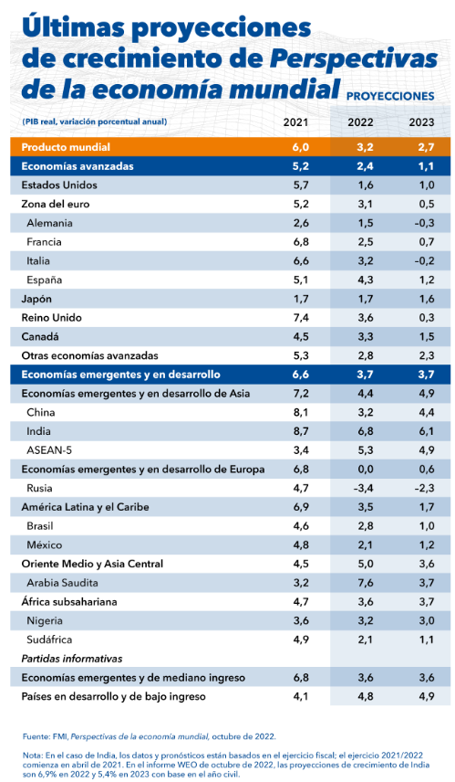

Asimismo, de acuerdo con el documento de Perspectivas de la Economía Mundial elaborado por el FMI, el crecimiento en México del PIB será del 2.1 por ciento en 2022 y se estima un crecimiento de 1.2 por ciento en 2023.

La Secretaría de Hacienda y Crédito Público en los Criterios Generales de Política Económica para 2023 presenta un crecimiento económico aprobado para el ejercicio fiscal 2023 es de 3.0 por ciento, como lo muestra la siguiente tabla:

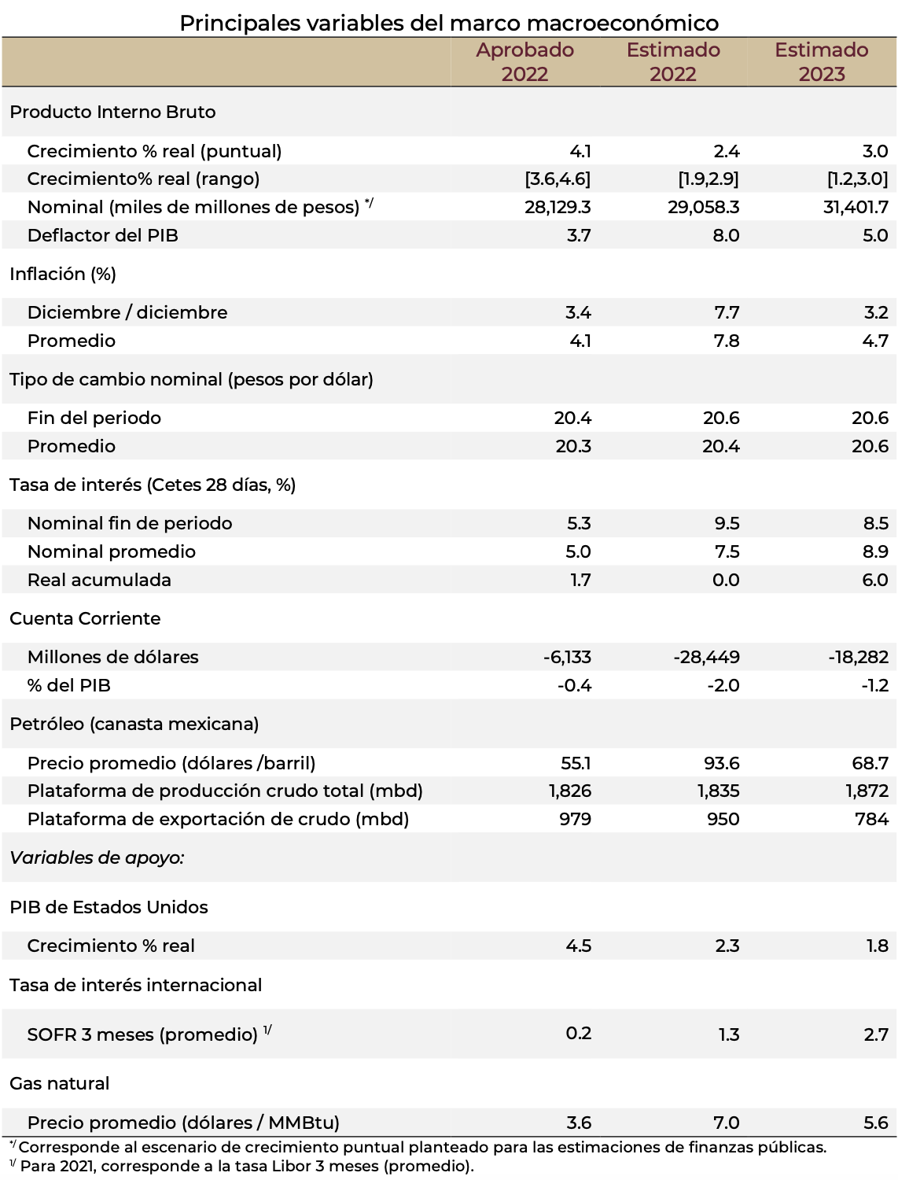

Entorno Estatal.
De acuerdo al reporte de economía regional elaborado por Banxico se prevé que el norte y el centro norte del país se hayan ubicado por arriba de los niveles de actividad observados en el primer trimestre de 2020 pre pandemia.
Entre los factores de origen externo que impulsaron la actividad manufacturera en la región norte, destacó la relocalización de líneas de producción manufacturera a México para abastecer el mercado de Estados Unidos. Chihuahua tiene un papel muy importante en esto, ya que es el mayor exportador de mercancías a nivel nacional, con esto se espera que el Estado de Chihuahua continúe a la cabeza en exportaciones.
Es importante recalcar que Chihuahua, ha registrado un crecimiento económico (ITAEE) de 5.8 por ciento al segundo trimestre de 2022, así como una tasa de crecimiento del 2.1 en relación al primer trimestre de este mismo año.
Además de esto al segundo trimestre de 2022, Chihuahua registra la tasa más baja de informalidad laboral con un 35.1%, cifra menor en 20.6 puntos porcentuales a la tasa registrada a nivel nacional (55.7 por ciento). Asimismo, la entidad también tiene la tasa de ocupación en el sector informal más baja a nivel nacional, con un 15.1 por ciento, cifra menor en 13.6 puntos porcentuales a la nacional (28.7).
Es relevante añadir que el nivel de desempleo en el Estado correspondiente al mes de septiembre de 2022 es de sólo 3.1, el valor más bajo desde abril (valor más bajo registrado en los últimos 19 años).

